# Resolução de Categorias de Problemas com Grafos (Parte 1)

Integrantes –

Italo Viegas Silva 10418393

Luiza Gomes Cruz 10416544

Thomaz Palazzolo Filho 10417108

## Título provisório: Sistema de Abastecimento de Água

*Este projeto tem como objetivo modelar uma rede de distribuição de água utilizando a teoria dos grafos. O sistema será representado como um grafo direcionado e ponderado, onde os vértices correspondem a pontos de distribuição de água (como estações de tratamento, reservatórios e bairros) e as arestas representam as tubulações com suas respectivas capacidades de fluxo. A aplicação permitirá a análise da conexidade da rede, identificando possíveis falhas no abastecimento e otimizando a distribuição de água.*

*Objetivos de Desenvolvimento Sustentável (ODS) Atendidos:*

*ODS 6 - Água Potável e Saneamento: Garantir a disponibilidade e a gestão sustentável da água, analisando a eficiência da rede de distribuição e identificando áreas com possível deficiência no abastecimento.*

*ODS 9 - Indústria, Inovação e Infraestrutura: Promover a inovação e a infraestrutura sustentável ao utilizar modelagem matemática para otimizar a rede de distribuição de água, auxiliando no planejamento urbano e na eficiência operacional.*

### Link do graph online e imagem do grafo:

*https://graphonline.top/en/?graph=dbegFjgBZUvcadbtZZcst*

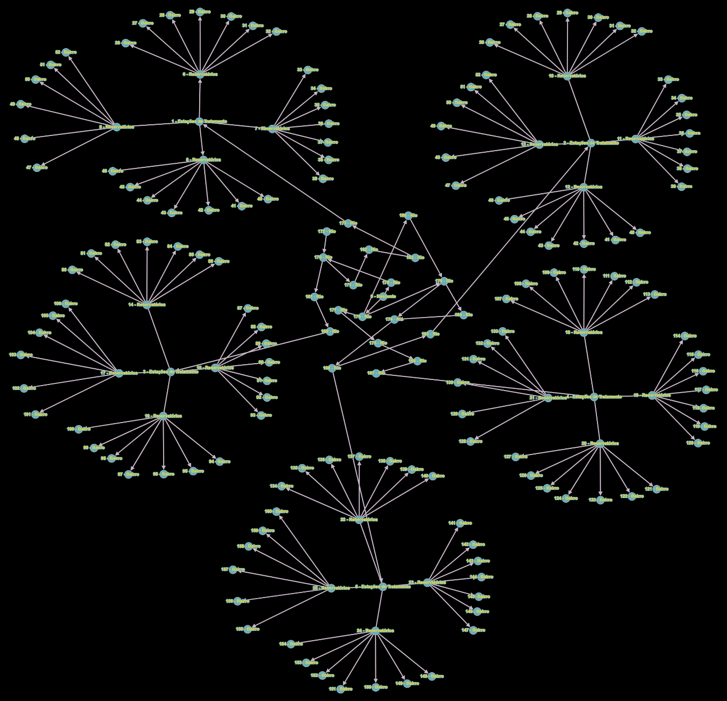

#### Testes de cada opção:

1. Ler arquivo grafo.txt

1. Gravar grafo no arquivo

1. Inserir vértice

1. Inserir aresta

1. Remover vértice

1. Remover aresta

1. Mostrar conteúdo do arquivo

1. Mostrar grafo

1. Verificar conexidade e mostrar grafo reduzido

1. Sair

##### APÊNDICE:

Apêndice A - https://github.com/thomazpz/Sistema-de-abastecimento-de-agua